Metaphor/Architecture Specification Template

|  |  |  |  |
| --- | --- | --- | --- |
| Student | Fredy Benavides Gordillo | Date | 30/04/2017 |
| Program | Rangos 70% | Progra# | 7 |
| Instructor | Mario Riveros | Language | Java |

|  |  |
| --- | --- |
| Design |  |
| References |  |
|  |  |
|  |  |
|  |  |

Representación Grafica

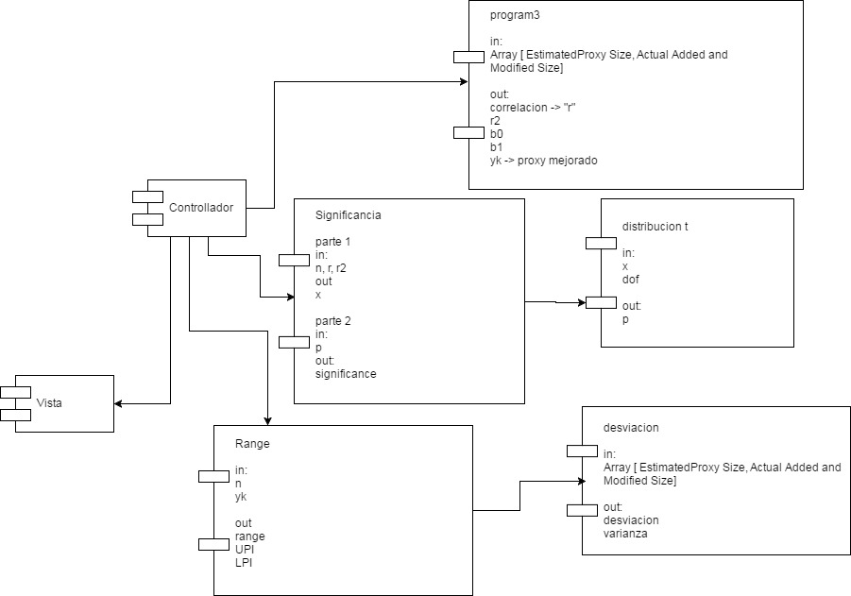

**Representación Textual**

Pasos

1. El usuario envía un petición por medio del navegador web el cual será recibida por el método main de la clase App, esta debe realizar la validación de los datos get y deberá llamar a ControllerApp.
2. La clase ControllerApp en el método calcular se encargara de llamar a las clases que realizan los cálculos y empaqueta la respuesta.
3. Se integran clases de los programas anteriores como integral regla Simpson, proxy mejorado, desviación estándar.
4. Se muestra en pantalla el resultado usando plantillas de la libreria spark

Decisiones técnicas

1. Usar patrón MVC
2. Usar librería de plantillas Spark
3. Desplegar la aplicación en heroku como microservicio
4. Usar la librería junit para las pruebas unitarias
5. Se realiza la entrada de datos por medio de la url usando el método get, al ser pocos datos de entrada da la posibilidad de realizar pruebas rápidamente.